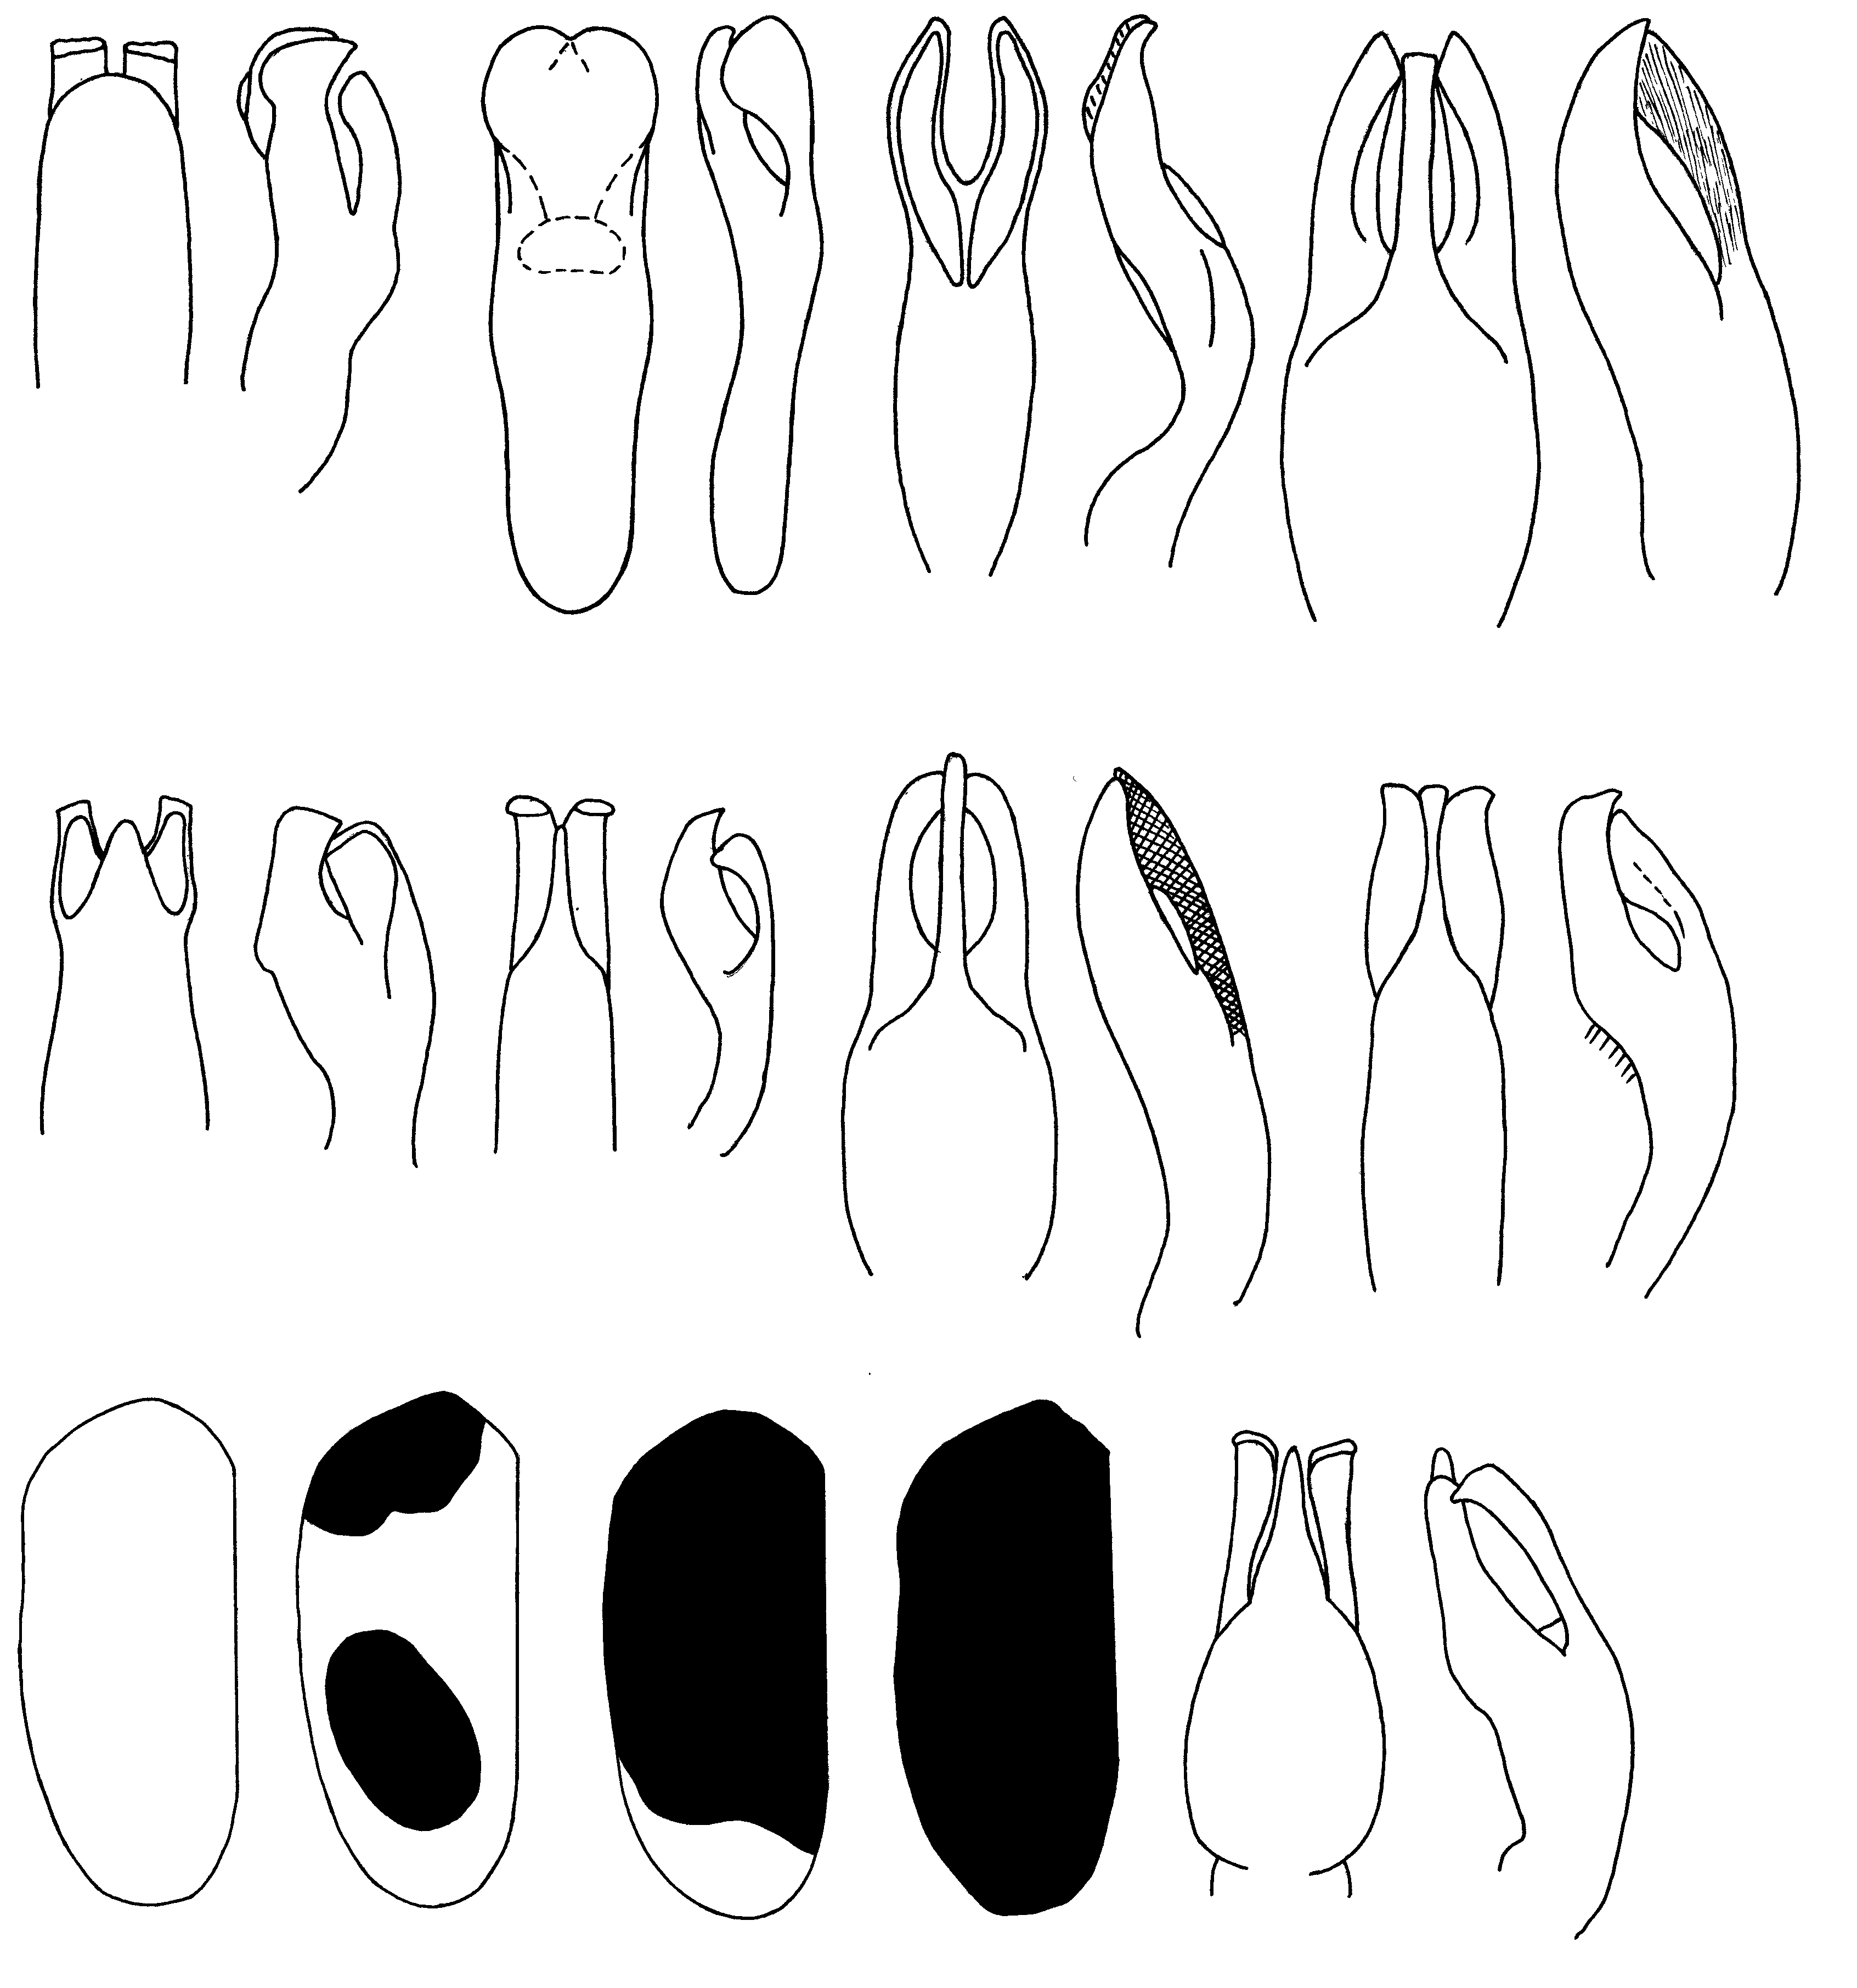
874
875
876
877
878
879
880
881
882
883
884
885
886
887
888
889
890
891
892
Рис. 874 - 892. Cryptocephalus. Эдеагус
874, 875 – C. connexus Ol.; 876, 877 - C. fausti Wse.; 878, 879 - C. tschimganensis narzykulovi Lop.; 880, 881 - C. invisus Lop.; 882, 883 - C. flavoscutellaris L.Medv.; 884, 885 - C. rufipes Gze.; 886, 887 - С. appositus Lop.; 888, 889 - C. pusillus F.; C.polymorphus Sols.: 890 - изменчивость рисунка надкрылий, 891, 892 - эдеагус.

